

UNIVERSIDAD POLITECNICA DE LA

ZONA METROPOLITANA DE

GUADALAJARA.

GENERACION 2017

-

2020

# 6TO A

DIVICION DE MECATORNICA

**PROYECTO**

AUTOMATIZACION DEL AREA DE MOLINOS

# EMPRESA

MEXCAN

(MEXICANA DE EMBACES)

**MEMORIA**

PARA AUTOMATIZAR EL PROCESO DE MOLINOS.

# PRESENTA

ALCALA VILLAGOMEZ MARIO

ALMARAZ QUINTERO ALEJANDRO

FONSECA CAMARENA JONATHAN

HERNANDEZ VIDRIO VICTOR FABIAN

MARTINEZ VELAZQUEZ LISBETH

MURGUIA CHAVEZ NADIA SARAHI

**FRACC. LOMAS DE TEJEDA, TLAJOMULCO DE ZUÑIGA, JALISCO. JULIO 2019**

## **INDICE**

**TEMAS Páginas**

**Introducción pág. 3**

**Datos generales del alumno y de la empresa. Pág. 4**

**Antecedentes de la empresa pág. 5 Descripción de la empresa pág. 6**

* Misión
* Visión
* Productos que fabrican y comercializa

**Descripción del área pág. 7 Marco teórico. Pág. 8**

**Desarrollo del sistema de automatización pág. 16**

* Problemática
* Objetivos del proyecto
* Marco conceptual
* Metodología

**Conclusiones pág. 44 Bibliografía pág. 46**

**Anexos (carpeta adicional)**

## **INTRODUCCION**

MEXCAN se convierte día a día en una empresa líder dentro de la industria de empaquetados debido a las diferentes innovaciones y mejoras de sus productos, con capacidades competitivas, generando así también diferentes objetivos con mayores exigencias que permitirán desarrollar competencia en las diferentes áreas de oportunidad con una tendencia hacia la globalización.

Dentro de la base teórica que se presenta en este trabajo se vuelve evidente que la evolución de las técnicas de mantenimiento, para la rehabilitación y automatización ha ido siempre a la par con la evolución tecnológica, permitiendo incrementar significativamente el aprendizaje sobre el comportamiento degenerativo interno de los equipos que hace tan solo unos años eran prácticamente desconocidos.

Cada problema que se presenta en la rehabilitación puede estudiarse y diagnosticarse empleando una variedad de técnicas lo que llevara al uso de algunas estrategias para el empleo de sistemas mecatrónicas que resolverán los problemas. Los procesos industriales son procesos continuos que demandan tiempos y esfuerzos precisos, por proceso, se entiende aquella parte del sistema en que, a partir de la entrada de material, energía e información, se genera una transformación, la cual está sujeta a perturbaciones del entorno y da lugar a la salida de material en forma de producto.

## **DATOS GENERALES DEL ALUMNO**

**NOMBRE DE LA EMPRESA:**

MEXCAN (MEXICANA DE EMBACES)

**PROYECTO:**

** AUTOMATIZACION DEL PROCESO DE MOLINOS**

**FECHA DE INICIO:**

12 DE JUNIO DE 2019

**FECHA DE TERMINACION:**

17 DE JULIO DE 2019

**NOMBRE(S) DEL ALUMNO(S):**

ALCALA VILLGOMEZ MARIO

ALMARAZ QUINTERO ALEJANDRO

FONSECA CAMARENA JONATHAN

HERNANDEZ VIDRIO VICTOR FABIAN

MARTINEZ VELAZQUEZ LISBETH MURGUIA CHAVEZ NADIA SARAHI

**DOMICILIO Y TELEFONO:**

CARRETERA TLAJOMULCO-SANTA FE KM 3.5, FRACC. LOMAS DE TEJEDA, TLAJOMULCO DE ZUÑIGA, JALISCO, MEXICO. TEL. 3040-9900

**CARRERA:**

INGENIERIA EN MECATRONICA.

**ASESOR(ES) ACADEMICO(S):**

**MARTINEZ MOLINA MIGUEL ALBERTO**

ING. EN ELECTRONICA Y

CARGO: PROFESOR ORIENTADOR

**MORÁN GARABITO CARLOS ENRIQUE**

ING. EN ELÉCTRONICA

CARGO: PROFESOR INVESTIGADOR.

## **DATOS GENERALES DE LA EMPRESA**

**NOMBRE:**

MEXCAN (MEXICANA DE EMBACES)

**SECTOR QUE PERTENECE:**

MANUFACTURERA DE EMBACEZ PLASTICOS.

**DOMICILIO:**

ANILLO PERIFERICO SUR. MANUEL GOMEZ MORIN 6700, TLAQUEPAQUE, C.P. 45610, SAN PEDRO TLAQUEPAQUE, JALISCO.

**PROYECTO:**

**AUTOMATIZACION DEL AREA DE MOLINOS**

**NOMBRE Y CARGO DE LOS ASESORES DE LA EMPRESA:**

LIC. JUAN CARLOS GIL.

CARGO: GERENTE GENERAL.

### **ANTECENDENTES DE LA EMPRESA**

MEXCAN se funda en 1995 en Zapopan, Jalisco con el firme objetivo de satisfacer la demanda del mercado nacional con envases de poli estireno de la más alta calidad, incrementando y consolidando su presencia en varios estados del país contribuyendo con la industria de plásticos en México.

El éxito de la empresa se debe a un estricto control de nuestro personal técnico y la tecnología de punta, asegurando un proceso de producción que cumple con todos los requerimientos de manera óptima desde del desarrollo fabricación y entrega del producto.

### **DESCRIPCIÓN DEL ÁREA**

El área de molinos es una zona algo reducida y con muy poco espacio de libertad ya que es una zona en la cual está algo aislada de toda la maquinaria que hace las botellas pet, es un área de 4 metros X 8 metros aproximadamente la cual no es nada espaciosa para los 3 molinos que se encuentran dentro de esta misma y la trituradora.

Esta pequeña zona de molinos cuanta, con muy poca fuente de entrada de aire, ya que en ella solo están 2 pequeñas entradas y salidas las cuales son prácticamente la ventilación, esta zona se encuentra aislada gracias a que claro está que se mezclan hay los materiales para conformar la materia prima para hacer las botellas pet para diferentes usos de las botellas.

El área se encuentra con paredes de misma lamina la cual esta echa la nave industrial que se encuentra la fábrica por lo tanto aun siendo más chico el lugar hace mucho calor.

Los molinos y las trituradoras agarran algo de espacio y si en un futuro como se planea se le pone un poco de más maquinaria para su automatización se deberá tener las debidas precauciones tanto para la maquinaria y como el operador.

### **MARCO TEÓRICO**

La automatización es el uso de sistemas de control de tecnología, informática y mecánica para reducir la necesidad de la intervención humana en un proceso. En el enfoque de la industria, automatización es el paso más allá de la mecanización en donde los procesos industriales son asistidos por maquinas o sistemas mecánicos que reemplazan las funciones que antes eran realizada por animales. Mientras en la mecanización los operadores son asistidos con maquinaria a través de su propia fuerza y de su intervención directa, en la automatización se reduce de gran manera la necesidad mental y sensorial del operador. De esta forma presenta grandes ventajas en cuanto a producción más eficiente y disminución de riesgos al operador.

La automatización tiene como fin aumentar la competitividad de la industria por lo que requiere la utilización de nuevas tecnologías; por esta razón, cada vez es más necesario que toda persona relacionada con la producción industrial tenga conocimiento de aquéllas. La extensión de la automatización de forma sencilla en cuanto a mecanismo, y además a bajo coste, se ha logrado utilizando técnicas relacionadas con la rehabilitación, la cual se basa en la utilización de maquinarias obsoletas, y es empleada en la mayor parte como desechos industriales. La automatización industrial, en base a maquinarias obsoletas si bien no tendrán una vida útil total podrá aportar grandes beneficios en la industria.

**Objetivos de la automatización industrial**

* Mejorar las condiciones de trabajo del personal, suprimiendo los trabajos pesados e incrementando la seguridad.
* Realizar las operaciones imposibles de controlar, intelectual o manualmente.
* Mejorar la disponibilidad de los productos, pudiendo proveer las cantidades necesarias en el momento preciso.
* Simplificar el mantenimiento de forma que el operario no requiera grandes conocimientos para la manipulación del proceso productivo.
* Integrar la gestión y producción.

La automatización de los procesos es la sustitución de tareas tradicionalmente manuales por las mismas realizadas de manera automática por máquinas, robots o cualquier otro tipo de automatismo.

La automatización tiene ventajas muy evidentes en los procesos industriales. Se mejora en costes, en servicio y en calidad. El trabajo es más rápido y no necesita de una cantidad determinada de operarios, que antes eran necesarios.

Además, se producen menos problemas de calidad por realizarse el trabajo de una manera más uniforme debido a las especificaciones dadas al automatismo. Otras ventajas se obtienen de la automatización son el aumento de producción, menor gasto energético, mayor seguridad para los trabajadores.

# Analisis del proceso

se trata de estudiar el area de produccion y buscar un mejoraamiento en el proceso de las maquinarias. (rehabilitacion y automatizacion)



# Busqueda de soluciones

encontrar elementos sustitutivos para la situación actual: robótica industrial, maquinaria, PLC's, diferentes tipos de automatismos.



# Estudiar los costos de inversion

Hay que ver cuál de las soluciones nos aporta un retorno de la inversión más rápido, la solución más amortizable, estudiar los costos de los posibles despidos. El beneficio económico y social debe ser mayor que el costo de operación y mantenimiento.



Instalación



Una

vez

elegida

la

solución

hay

que

asegurar

su

correcta

instalación

y

puesta

a

punto

.

Este

proceso

es

delicado

porque

de

él

depende

en

gran

medida

un

resultado

óptimo

del

desarrollo

.

Comprobación

Una vez está el automatismo en marcha debemos comprobar que funciona como deseamos. Lo normal es que la empresa que nos lo vende nos ofrezca un periodo de tiempo para dar marcha atrás sin coste o con costes muy bajos.



La automatización de un proceso frente al control manual del mismo proceso, brinda ciertas ventajas y beneficios de orden económico, social, y tecnológico, pudiéndose resaltar las siguientes:

* Se obtiene una reducción de costos, puesto que se racionaliza el trabajo, se reduce el tiempo y dinero dedicado al mantenimiento.
* Flexibilidad para adaptarse a nuevos productos (fabricación flexible y multifabricación).
* Se obtiene un conocimiento más detallado del proceso, mediante la recopilación de información y datos estadísticos del proceso.
* Factibilidad técnica en procesos y en operación de equipos.
* Factibilidad para la implementación de funciones de análisis, optimización y auto ➢ diagnóstico.
* Aumento en el rendimiento de los equipos y facilidad para incorporar nuevos equipos y sistemas de información.
* Disminución de la contaminación y daño ambiental.
* Racionalización y uso eficiente de la energía y la materia prima.
* Aumento en la seguridad de las instalaciones y la protección a los trabajadores.

Existen ciertos requisitos de suma importancia que debe cumplirse al automatizar, de no cumplirse con estos se estaría afectando las ventajas de la automatización, y por tanto no se podría obtener todos los beneficios que esta brinda, estos requisitos son los siguientes:

* Compatibilidad electromagnética: Debe existir la capacidad para operar en un ambiente con ruido electromagnético producido por motores y máquina de revolución. Para solucionar este problema generalmente se hace uso de pozos a tierra para los instrumentos (menor a 5) estabilizadores ferroresonantes para las líneas de energía, en algunos equipos ubicados a distancias grandes del tablero de alimentación (>40m) se hace uso de celdas apantalladas.
* Expansibilidad y escalabilidad: Es una característica del sistema que le permite crecer para atender las ampliaciones futuras de la planta, o para atender las operaciones no tomadas en cuenta al inicio de la automatización. Se analiza bajo el criterio de análisis costo-beneficio, típicamente suele dejarse una reserva en capacidad instalada ociosa alrededor de 10% a 25%.
* Manutención: Se refiere a tener disponible por parte del proveedor, un grupo de personal técnico capacitado dentro del país, que brinde el soporte técnico adecuado cuando se necesite de manera rápida y confiable. Además, implica que el proveedor cuente con repuestos en caso sean necesarios.
* Sistema abierto: Los sistemas deben cumplir los estándares y especificaciones internacionales. Esto garantiza la interconectividad y compatibilidad de los equipos a través de interfaces y protocolos, también facilita la interoperabilidad de las aplicaciones y el traslado de un lugar a otro.

**Mecánica industrial**

La mecánica industrial es un arte que consiste en la construcción y mantenimiento de las máquinas que se dedican a alguna industria o empresa relacionada con la Ingeniería, que tienen como finalidad transformar las materias primas en productos elaborados, de forma masiva. Es necesaria en la mayoría de las empresas, en especial en aquellas que se dedican a los siguientes rubros: Mineras, Transportes, Procesos Metal Mecánicos, Químicas, Alimenticias y Servicios Públicos. En la actividad de proyectos donde se requiere de la creación de nuevas industrias, la incorporación de nuevas tecnologías en las empresas manufactureras existentes; en montaje de plantas y equipos: en instalar, transformar y construir equipos y plantas industriales de cualquier tipo; en actividad de operación y mantención de plantas y equipos mecánicos.

**Sistemas mecánicos**

El ser humano siempre intenta realizar trabajos que sobrepasan su capacidad física o intelectual. Algunos ejemplos de esta actitud de superación pueden ser: mover rocas enormes, elevar coches para repararlos, transportar objetos o personas a grandes distancias, extraer sidra de la manzana, cortar árboles, resolver gran número de problemas en poco tiempo... Para solucionar estos grandes retos se inventaron las máquinas: una grúa o una excavadora son máquinas; pero también lo son una bicicleta, o los cohetes espaciales; sin olvidar tampoco al simple cuchillo, las imprescindibles pinzas de depilar, el adorado ordenador o las obligatorias escaleras.

Todos ellos son máquinas y en común tienen, al menos, una cosa: son inventos humanos cuyo fin es reducir el esfuerzo necesario para realizar un trabajo. Prácticamente cualquier objeto puede llegar a convertirse en una máquina sin más que darle la utilidad adecuada. Por ejemplo, una cuesta natural no es, en principio, una máquina, pero se convierte en ella cuando el ser humano la usa para elevar objetos con un menor esfuerzo (es más fácil subir objetos por una cuesta que elevarlos a pulso); lo mismo sucede con un simple palo que nos encontramos tirado en el suelo, si lo usamos para mover algún objeto a modo de palanca ya lo hemos convertido en una máquina.

**Características de los sistemas mecánicos**

Se caracterizan por presentar elementos o piezas sólidos, con el objeto de realizar movimientos por acción o efecto de una fuerza.

En ocasiones, pueden asociarse con sistemas eléctricos y producir movimiento a partir de un motor accionado por la energía eléctrica. En general la mayor cantidad de sistemas mecánicos usados actualmente son propulsados por motores de combustión interna. En los sistemas mecánicos. Se utilizan distintos elementos relacionados para transmitir un movimiento. Como el movimiento tiene una intensidad y una dirección, en ocasiones es necesario cambiar esa dirección y/o aumentar la intensidad, y para ello se utilizan mecanismos. En general el sentido de movimiento puede ser circular (movimiento de rotación) o lineal (movimiento de translación) los motores tienen un eje que genera un movimiento circular.

**Gestión de termoplásticos**

Gestión de Termoplásticos sabe que el reciclaje de plástico es más importante que nunca, debido a la gran cantidad generado, a su bajo índice biodegradable y al impacto nefasto en el ambiente que tienen. Los orígenes de la fuente de los plásticos son múltiples, origen doméstico, origen comercial, origen industrial o agrícola.

En sus talleres Gester renueva y rehabilita todo tipo de maquinaria empleada en el reciclaje mecánico del plástico porque es el principal método de reciclaje en España. Esta técnica consiste en convertir los plásticos en pequeños pellets o bolitas para su posterior transformación en productos.

El plástico es un material que tiene grandes propiedades, pero su reciclaje no es sencillo. Este material tiene mucho volumen porque ocupa espacio y poca densidad porque pesa poco.

**Trituradora**

**¿Qué son las trituradoras de plástico?**

Las máquinas trituradoras sirven para ayudar a reducir grandes piezas de trituración plásticas sin tener que hacerlo manualmente o por procedimientos más rudimentales.

La industrialización del proceso hace que sea mucho más rápido y eficaz, consiguiendo que, con la intervención de no más de 2 operarios, se puedan triturar mayores cantidades de plástico en poco tiempo.

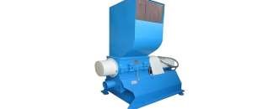

Figura 1. Trituradora

**¿Cómo funcionan las máquinas trituradoras?**

El funcionamiento de la máquina trituradora no es nada complejo. Durante el proceso, el plástico se tritura y almacena en la tolva con tan sólo presionar un botón. La máquina, provista de cuchillas, realiza todo el trabajo de forma rápida, sin ruido, y con escaso consumo energético.

Podrás encontrar máquinas trituradoras de plástico que han sido fabricadas para el reciclado de plásticos especiales o que incluyen funciones extras, pero la gran mayoría de ellas te permitirán volcar el plástico, triturarlo y comprimirlo para almacenarlo fácilmente.

El plástico es un material muy versátil que se utiliza en grandes cantidades a nivel industrial. En las fábricas, su continuo uso, hace de las máquinas trituradoras una de las herramientas indispensables para su gestión y reciclado.

**Accesorios**

Los sistemas de trituración pueden incorporar diferentes accesorios que el fabricante entregaría con el equipo; tales como cintas transportadoras de alimentación; sistemas de extracción del material triturado u otros.

Las cintas permiten alimentar de forma dosificada el equipo; permitiendo a un operario atender a varios equipos a la vez o realizar otras funciones. Los sistemas de extracción del triturado; trasladan el material de forma neumática hasta un punto determinado para llenar un depósito, silo, saco, etc. Otra opción son aspiradores neumáticos, situados sobre máquina; que mediante una válvula proporciona dora; dosifican el porcentaje exacto de material triturado con el virgen.

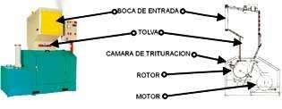

Figura 2. Esquema de trituradora

**Recuperación a pie de máquina**

Cuando el trabajo a realizar es recuperar el material de las coladas, recortes o sobrante de cada ciclo de inyección; se puede situar un pequeño equipo de trituración junto a la máquina y, sea un operario de forma manual o un robot; pueden ir alimentando el equipo; que a su vez puede suministrar directamente el triturado a la máquina de inyección. Con ello evitamos riesgos de contaminación del material, manipulación, traslados de contenedores, etc.

**Recuperación centralizada**

Como su nombre indica, se trata de equipos, por lo general de gran capacidad; que en un punto determinado de la planta reciben el material a triturar de las diferentes máquinas. Con este sistema existe mayor riesgo de contaminación de materiales, mezclas y se requiere de una mayor manipulación, espacio, personal, etc.

**Sistemas combinados**

Muchas plantas poseen sistemas centralizados para trituración de grandes piezas; y equipos a pie de máquina para recuperar en línea directamente las coladas y recortes de cada pieza. De esta manera, los equipos a pie de máquina están sólo dimensionados al tamaño de las coladas, son más pequeños y económicos; y trabajan de forma automática

**Molino**

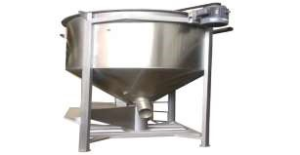

Figura 3. Molino

Se utiliza principalmente para el secado de la materia prima de plástico. Puede ser utilizado para el ABS, PVC, HDPE, PPR el material de grano secado.

El mezclador puede darse cuenta de la mezcla de colores de plástico y aire caliente de secado, toda la mezcla y procesamiento de secado controlado por el controlador de temperatura PID y relé de tiempo. **Mezclador vertical**

La mezcla la solución más económica. Dos o más materiales serán puestos en las tolvas de la mesa de mezclas a través de la medición de la artificial. Las materias primas se pondrán en la cámara de mezcla por el gusano rotatorio en el centro de la mesa de mezclas. Las materias primas que entrarán en el interior de la correa a través de medio de la batidora y después de que las materias primas serán llevadas a la cima a través de la rotación del tornillo. Después de eso, ellos serán descartados en forma de un paraguas. Este tipo de operaciones se hará una y otra vez. Incluso una mezcla de materias primas como del bajo 3000L puede ser completado dentro de 20 minutos.

**Mantenimiento industrial**

Definimos habitualmente mantenimiento como el conjunto de técnicas destinado a conservar equipos e instalaciones en servicio durante el mayor tiempo posible, buscando la más alta disponibilidad y con el máximo rendimiento. El mantenimiento industrial engloba las técnicas y sistemas que permiten prever las averías, efectuar revisiones, engrases y reparaciones eficaces, dando a la vez normas de buen funcionamiento a los operadores de las máquinas, a sus usuarios, y contribuyendo a los beneficios de la empresa. Es un órgano de estudio que busca lo más conveniente para las máquinas, tratando de alargar su vida útil de forma rentable para el usuario.

“Control constante de las instalaciones y/o componentes, así como del conjunto de trabajos de reparación y revisión necesarios para garantizar el funcionamiento regular y el buen estado de conservación de un sistema” Objetivos Lograr la máxima disponibilidad de la infraestructura instalada. Preservar la calidad del servicio y el valor de esta infraestructura evitando el deterioro prematuro. conseguir lo anterior mediante la alternativa más económica posible. Minimizar los costos de mantenimiento. Minimizar los períodos de mantenimiento.

## **DESARROLLO DEL SISTEMA DE AUTOMATIZACIÓN**

## PROBLEMÁTICA

En la industria de empaque existen dos líneas de producción en particular; el vaciar producto reciclado a la moledora y combinar en el molino la resina virgen junto con lo obtenido, respectivamente. En dicho proceso se tienen los problemas de pesar el producto molido y pasarlo al molino para su combinación, para realizar dicha actividad se emplea un solo trabajador, lo que implica que los costos de producción sean muy altos, así como la perdida de tiempos y el desgaste físico del trabajador. Por lo anterior se propone adecuar una báscula para el preso del producto, además un tuvo por el cual pueda pasar la resina al molino para su siguiente proceso.

La rehabilitación y adecuación de la maquina exige realizar estudios visuales, de pertinencia y factibilidad, y diseños de diferentes mecanismos para automatizar el proceso, además se plantea diseñar un sistema de control electrónico que permita a cualquier usuario de la línea de producción la manipulación de la maquinaria de acuerdo a las necesidades y exigencias que requiera el proceso. Se realizó un estudio puntual, en línea de producción; donde se detectaron los siguientes problemas; sé emplea un tiempo considerable en la colocación de la resina molida y virgen en la moledora, existen tiempos muertos por descanso forzado por cansancio de estar cargando altos kilos de producto. Todo esto hace que el proceso de producción pierda eficiencia en términos de metas diarias y mensuales y anuales.

**Objetivos:**

* Lograr la máxima disponibilidad de la infraestructura instalada.
* Preservar la calidad del servicio y el valor de esta infraestructura evitando el deterioro prematuro.
* conseguir lo anterior mediante la alternativa más económica posible.
* Minimizar los costos de mantenimiento.
* Minimizar los períodos de mantenimiento.

**SISTEMA DE AUTOMATIZACIÓN.**

Para nuestro sistema de automatización decidimos fomentar dos propuestas que permitan realizar las tareas que se emplean en el área de molinos, las cuales son pesadas para el realizar o presentan alguna desventaja en el tiempo de producción de la empresa. Las cuales se presentarán a continuación, de esta manera la empresa podrá ver cuál es la que mejor que aplica a su presupuesto y necesidades. En la figura 4 se muestra en el plano como está el área de molinos actualmente.

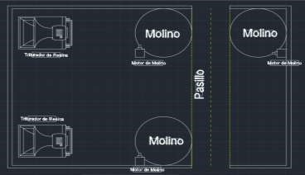

Figura 4. Plano del Área de molinos Actual.

➢ Primera propuesta.

Para la automatización del área de molinos, implementaremos la programación de una báscula la cual se colocará debajo del molino donde se trituran la merma, el peso debe de ser de 20 a 30 kg. Después se activará el sistema de succión mediante la programación de un PLC y una bomba de vacío la cual llevara por una manguera la resina reciclada molida hasta la mezcladora y posteriormente se enviará al contenedor para utilizarse en las inyectoras para moldes. En la figura 5 y 6 se muestran los planos en cómo se emplearía el sistema de automatización.

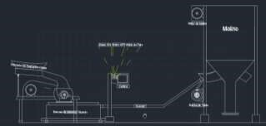

Figura 5. Plano del sistema de automatización en el área de molinos.

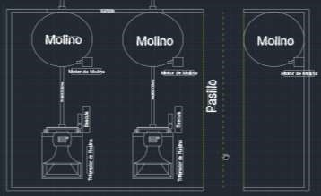

Figura 6. Planos del área de molinos con cambio de posición para el sistema de automatización.

**Utilizaremos lo siguiente para realizar el proceso de automatización.**

**Bomba de vació CEVF.**

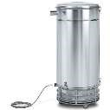

Figura 7. Bomba de vacío CEVF.

Los sopladores radiales de CEVF son sopladores radiales de múltiples etapas, compactos, móviles para operación de vació, montado sobre ruedas y están completos con un recipiente de recolección vertical, que es ideal para recolectar materiales de recortes y desperdicios, como plásticos, películas, papel, pañuelos de papel y otros empacados sueltos.

Características:

* Soplantes radiales multi etapas para operación de vació con recipiente de filtro elevado y deposito colector.
* Los modelos F-CEVF (31) son adecuados para la extracción de trozos y tiras de film y papel
* Las capacidades varían de 4.5 a 7.8 m3/min (de 157.6 a 275.3 cfm)
* Diferencia de presión total de hasta 70 mbar.
* El motor cumple con DIN EN 60034, y poseen protección IP 54 y aislamiento clase F.

**Bascula Programada BAXTRAN ZFN.**

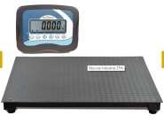

Figura 8. Bascula BAXTRAN ZFN.

Diseño extraplano y concepto higiénico de acero inoxidable. Báscula diseñada para entornos con necesidades de limpieza profunda. La protección IP de sus elementos permite limpiar la báscula con agua a presión. Chapa para una superficie inferior totalmente plana para facilidad máxima de limpieza.

Características:

Plataforma con estructura en acero tubular pintado y chapa superior en acero lagrimado pintado y soldado a estructura.

* Esmaltada en color negro.
* 4 células de carga de acero niquelado, IP66.
* Caja suma en ABS, protección IP66.
* Caja suma en ABS, protección IP66.
* 4 pies regulables en altura (10 mm).
* Instalación sobre suelo.
* Indicador en ABS, modelo B15.
* Display LCD retro iluminado con 6 dígitos de 30 mm.
* Retroiluminación del display con tres modos: automática, activada y desactivada.
* Con protección IP54.
* Teclado impermeable con 5 teclas de funciones y teclas de apagado/encendido.
* Teclas de funciones: Selección de unidad de pesada, cero, tara, acumulación y transmisión manual de datos a PC o impresora. Botones separados para encender y apagar.
* Batería interna recargable 6V/4Ah, de 120 horas de duración.
* Temperatura de funcionamiento: -10ºC +40ºC.
* Rango unitario / Multi rango / Multi intervalo.
* Alimentación a red con adaptador AC/DC 240Vac 50Hz.
* Unit 1 a elegir entre off, kg, t y g; Unit 2 a elegir entre off, lb, lboz; Unit 3 a elegir entre off, Taiwan Jin, CA o VISS.
* Salida RS232. Envío de datos con formato PC e impresora.
* Auto des conexión automática (con configuración de tiempo deseada de 1 a 99 minutos).

**PLC.**

Se utilizará el programa TIA

TIA Portal es la clave para liberar todo el potencial de Totally Integrated Automation. El software optimiza todos sus procedimientos de procesamiento, operación de máquinas y planificación. Con su intuitiva interfaz de usuario, la sencillez de sus funciones y la completa transparencia de datos es increíblemente fácil de utilizar. Los datos y proyectos preexistentes pueden integrarse sin ningún esfuerzo, lo cual asegura su inversión a largo plazo.

Características:

* 8 canales de entradas:
  + Canales Diferenciales.
  + 4-20mA, 0-10V, Termocupla, PT100
* Puede utilizarse bajo 5 diferentes protocolos sobre una red Ethernet:
  + Modbus TCP (hasta 8 conexiones simultáneas) o Página Web (HTTP) o SNMP (versión 1) o CSV o XML
* Amplio Rango de alimentación: 10 a 30 Vdc.
* Borneras Industriales Extraíbles.
* Montaje sobre riel DIN.
* Fácil Configuración.

**Programación de PLC.**

Para nuestra programación en PLC desarrollamos el siguiente programa y la declaración de variables para el funcionamiento de nuestro sistema automatizado.

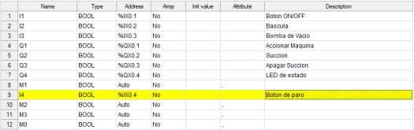

Figura 9. Declaración de variables en el programa.

Para la creación de la escalera colocamos las memorias que nos permitirán que el proceso no tenga falos y sea optimo, así como podemos tener en cuenta que se necesita tener un botón de paro para que le proceso se vuelva a repetir.

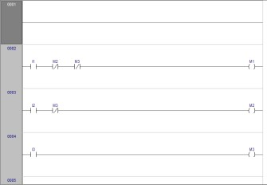

Figura 10. Programación Ladder.

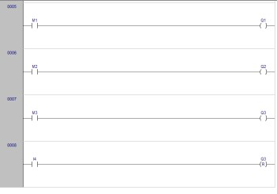

Figura 11. Programación Ladder

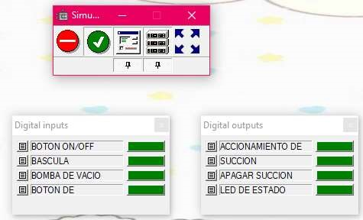

Figura 12. Simulación de la programación Ladder.

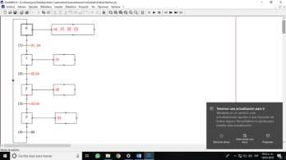

Figura 13. GRAFCET.

**Presupuesto.**

|  |  |
| --- | --- |
| Articulo | Costo |
| Bomba de vacío CEVF | **$23,711 MXM** |
| Bascula BAXTRAN ZFN | **$9,282.15 MXM** |
| PLC | **$7,800 MXM** |
| Otros | **$40,000 MXM** |
| Total | **$80,793.15 MXM** |

Tabla 1. Presupuesto del sistema de automatización.

➢ Segunda propuesta.

Para la automatización del área de molinos, implementaremos la programación de una báscula la cual se colocará debajo del molino donde se trituran la merma, el peso debe de ser de 20 a 30 kg. Para que esta después el operador manipule el robot móvil hacia la mezcladora y con el robot de carga coloque la resina dentro de la mezcladora, de ahí el operador puede manipular nuevamente el robot móvil para llevar la resina virgen y el robot de carga coloque está en la mezcladora empezando el proceso.

Utilizaremos lo siguiente para realizar el proceso de automatización.

Robot Móvil MirHook 100.

Para cargas más ligeras dentro de la industria. El MiR100™ es un robot móvil seguro y rentable que automatiza rápidamente sus operaciones internas de transporte y logística. El robot optimiza los flujos de trabajo, liberando personal de forma que usted pueda aumentar la productividad y reducir costes.

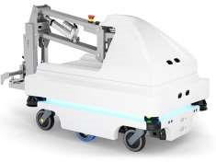

Figura 13. Robot móvil MiRHook 100.

Características:

* Elimina los embotellamientos en el flujo de materiales para aumentar la productividad.
* Permite que los empleados se centren en actividades de alto valor, y no en realizar transportes
* maniobra de forma segura y eficiente evitando colisiones con personas y obstáculos.
* Sin necesidad de realizar cambios en las instalaciones.
* Puede reutilizarse para tareas diferentes con diversos módulos superiores
* Programación sencilla, sin necesidad de experiencia
* Transporta cargas de hasta 100 kg (220 lbs)
* Es capaz de transportar cargas de hasta 300 kg (661 lbs) con el MiRHook
* Ofrece un rápido rendimiento de la inversión, incluso en un año solamente.

Robot de Carga Kawasaki RS050N

Los robots de la serie R están estableciendo el punto de referencia para todos los robots industriales de servicio pequeño a mediano. El diseño compacto, junto con la velocidad, alcance y rango de trabajo líderes en la industria hacen que los robots de la serie R sean ideales para una amplia gama de aplicaciones en una multitud de industrias diversas.

El RS050N es un robot industrial fabricado por Kawasaki. Tiene una carga útil de 50 kg con un alcance horizontal de 2.100 mm y un alcance vertical de 3.697 mm. La unidad también tiene un peso de 555 kg y trabaja a una velocidad máxima de 13.400 mm/área, y puede utilizarse con un controlador E42 integrado. Además, utiliza un servomotor de CA sin escobillas, un servo sistema digital completo y un lenguaje AS para la programación.

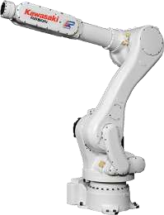

Figura 14. Robot de carga Kawasaki RS050N.

Características:

* robot articulado de 6 ejes.
* Manipulación para ensamblaje, carga y distribución.
* Alta velocidad.
* Compacto.
* Puede instalarse tanto para suelo como para el techo.
* tiene una carga máxima de 50 kg (110.231 lbs).
* radio de acción de 2.100 mm.
* Repetibilidad de 0.07 mm.

**Justificación de la selección de los Robots.**

**Robot MiRHook 100:**

Dentro de toda la gama de robots móviles se escogió el MiRHook 100, ya que se puede trabajar en áreas de trabajo reducidas y tiene facilidad de manejo al momento de su operación, ya que se manipula a través de una aplicación instalada en el teléfono celular del operador y un código QRL, ya sea por medio de WIFI, Bluethooth, USB/ETHERNET, que se tendrá en contenedor de nuestra resina, ademas de que tiene rápida respuesta ante la presencia de personas y obstáculos que obstruyan su camino. Cabe mencionar que el costo del MiRHook 100 es 14,500 euros (309,753.35 MXM).

**Robot de carga Kawasaki RS050N:**

Dentro de la gama de robots de carga se escogió (es un brazo robótico) el Kawasaki RS050N, ya que tiene un tipo de carga que va de los 30 a 50 kg. Sin olvidar mencionar que dentro de sus herramientas la pinza que se escogió para el trabajo es una

**Selección del PLC.**

**PLC KV-700**

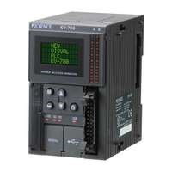

Figura 15 PLC KV-700.

Cuando se conecta una PC con este PLC, el software 'KV COM +' permitirá realizar una conexión sin necesidad de programa, y sin tener que preocuparse por un protocolo complicado, para formas de comunicación tales como Ethernet y serial.

Gracias a la capacidad de visualización de 16 millones de colores, alta resolución XGA y mensajes de voz como instrucciones y notificaciones para los operadores, la pantalla táctil Serie VT5 aumenta la eficiencia y facilidad de trabajo.

Gama S7-1500.

La serie de controladores SIMATIC S7-1500 constituyen la nueva generación de controladores de TIA Portal y de automatización. SIMATIC S7-1500 asegura el más alto nivel de eficiencia y es muy práctico para aplicaciones de rango medio y alto en máquinas y sistemas de automatización.

Cuenta con un Display para puesta en marcha y diagnóstico, para poder diagnosticar tanto el funcionamiento del CPU como de sus módulos.

El Display puede acoplarse y desacoplarse de. CPU durante su funcionamiento. Los CPUs SIMATIC S7151xF de seguridad, están certificados para funciones de seguridad según la norma EN61508 (versión 2010), certificadas también para aplicaciones hasta SIL 3 (IEC62061) y PL (ISO 13849).

Se utilizará el programa TIA

TIA Portal es la clave para liberar todo el potencial de Totally Integrated Automation. El software optimiza todos sus procedimientos de procesamiento, operación de máquinas y planificación. Con su intuitiva interfaz de usuario, la sencillez de sus funciones y la completa transparencia de datos es increíblemente fácil de utilizar. Los datos y proyectos preexistentes pueden integrarse sin ningún esfuerzo, lo cual asegura su inversión a largo plazo.

Características:

* 8 canales de entradas:
  + Canales Diferenciales.
  + 4-20mA, 0-10V, Termocupla, PT100
* Puede utilizarse bajo 5 diferentes protocolos sobre una red Ethernet:
  + Modbus TCP (hasta 8 conexiones simultáneas) o Página Web (HTTP) o SNMP (versión 1) o CSV o XML
* Amplio Rango de alimentación: 10 a 30 Vdc.
* Borneras Industriales Extraíbles.
* Montaje sobre riel DIN.
* Fácil Configuración.

**Comunicación PLC-Robot.**

Para la comunicación de nuestro robot se necesitará un estado seguir el manual de instalación del PDF GUIA DE LABOTARIO Anexo.

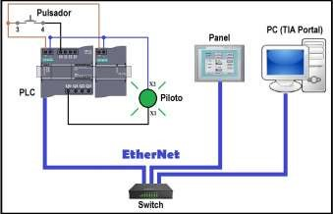

Figura 16. Diagrama de comunicación PLC-ROBOT. **Para la comunicación del PLC utilizaremos el HMI de**

HMI VT5.

Utilizaremos el HMI VT5 el ya que cuenta con las conexiones necesarias para la instalación y comunicación del PLC con el empleado que la manejara, tiene una pantalla touch de 7”, a color además de que también tiene la opción de imprimir los estados, error del robot y sensores de acuerdo a las acciones que realiza el robot.

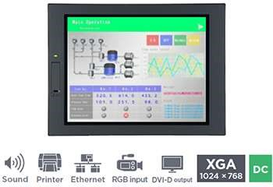

Figura 17. HMI VT5

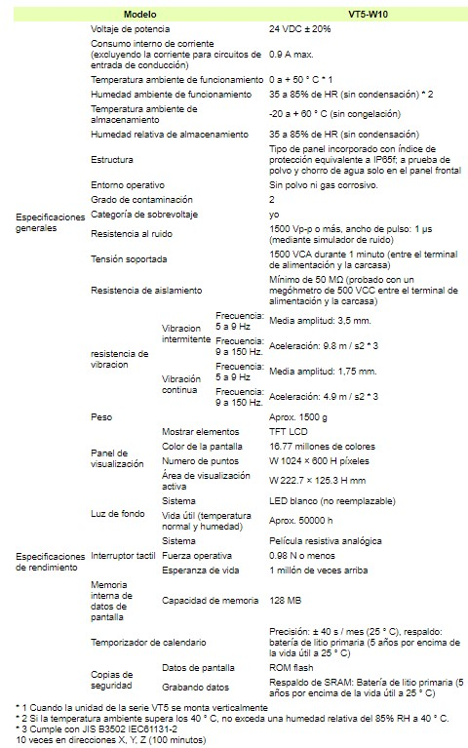

Figura 18. Hoja de características de HMI VT5.

**Sensores para el robot a emplear.**

Robot MiRHook 100.

* Escáneres laser de seguridad SICK S300 (frontal y trasero): Protección visual de 360° alrededor del robot.
* Cámara 3D Intel RealSense en el Robot: Detección de OBJETOS DESDE 50-500 mm/ 2-20 pulga.

Por encima del suelo.

* Cámara 3D Intel RealSense en la parte delantera del gancho: Detección previa de objetos desde 200 cm/ 78.7 pulgadas, por encima del suelo.

Robot Kawasaki RS050N.

* Sensores externos de contacto binarios

Este subtipo de sensores externos de un robot, son micro interruptores situados en las superficies interiores de manos de manipulación, pues su utilidad principal es la de determinar si la pieza u objeto se encuentra ahí.

Así mismo, pueden utilizarse para funciones de agarre, manipulación y para proporcionar información táctil y de guía en el espacio de trabajo.

* Sensores externos de contacto analógicos

Estos sensores son dispositivos cuyas salidas son proporcionales a una fuerza local, y son tradicionalmente constituidos por varillas o resortes que se enlazan con ejes giratorios, provocando que su desplazamiento dé lugar a una rotación proporcional del eje.

* Sensores externos de contacto de presión

Los sensores de presión se utilizan, esencialmente, para controlar fuerzas de agarre, pudiendo poner límites de presión y fuerza en la utilización de diferentes objetos y/o materiales.

Es así como cada uno de estos sensores brindan al robot, uno de los elementos de la automatización más particulares que mencionamos: la sensibilidad.

* Sensor por células de carga:

Estos sensores son placas que cambian unas resistencias internas cuando se les ejercen unos cambios de fuerzas. Esto conlleva un cambio de voltaje y esta información la recibe el sensor.

**Características y funcionamiento externo Robot-PLC.**

**Robot MiRHook 100.**

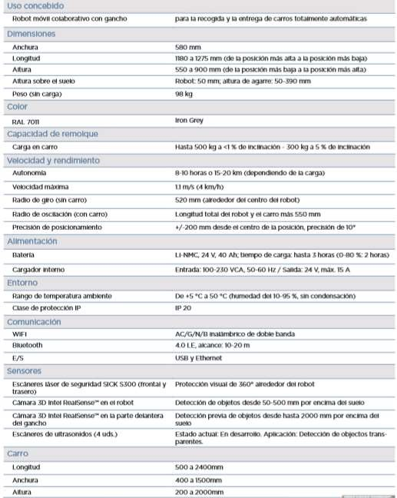

Figura 19. Hoja de especificaciones del robot MiRHook 100.

**Robot Kawasaki RS050N.**

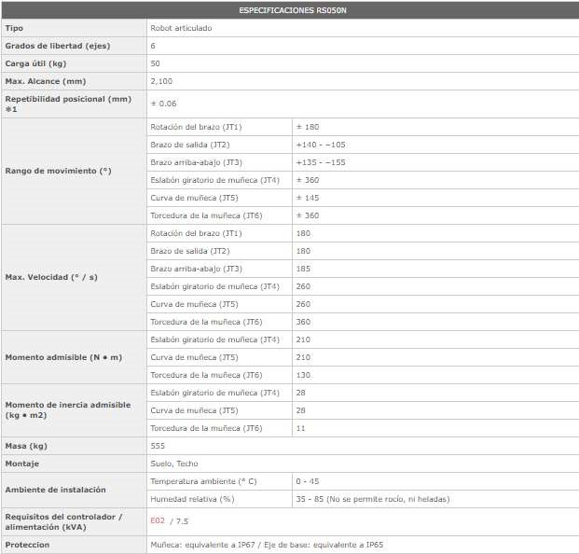

Figura 20. Hoja de características de robot Kawasaki RS050N.

**Descripción entre el robot y su entorno.**

El robot móvil MiRHook 100 se va a desarrollar dentro de un área donde interactúa con personal de la empresa, obstáculos diversos, en un ambiente cálido, y con muy poco espacio para movilidad. Las características del robot nos permiten sortear todos esos obstáculos, sin causar ningún daño a las instalaciones de la empresa, capital humano y al mismo robot. Optimizando el proceso de traslado llevando a su máximo rendimiento.

El robot Kawasaki RS050N es ideal y resistente para trabajar en las condiciones climáticas de la empresa soportando el ambiente cálido, permitiendo una movilidad ágil y con una exactitud de las mejores que existen en robots de este tipo.

**Flujo del programa.**

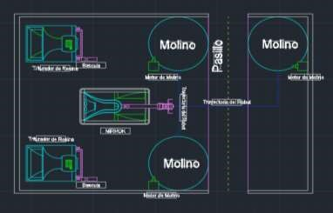

Figura 27. Instalación de MiRHook 100.

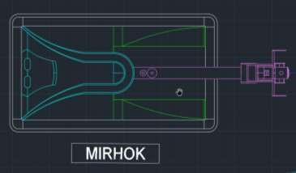

Figura 28. Robot MiRHook 100.

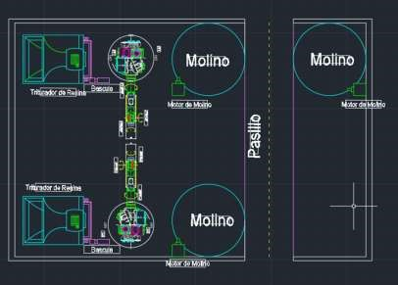

Figura 27. Instalación de Kawasaki RS050N.

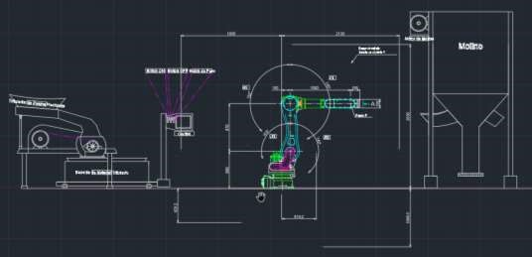

Figura 28. Instalación del robot en el área de molinos Kawasaki RS050N.

**Programa.**

Para nuestra programación de PLC, solo será específica para el funcionamiento del robot Kawasaki RS050N, ya que para el robot MiRHook 100 la comunicación no necesita el uso de una programación en PLC.

Primero declaremos nuestras entradas y salidas (sensores y actuadores) y nuestras memorias de estado en nuestro programa de PLC. Definiendo con I (las entradas o sensores), con Q (las salidas o actuadores) y M (las memorias).

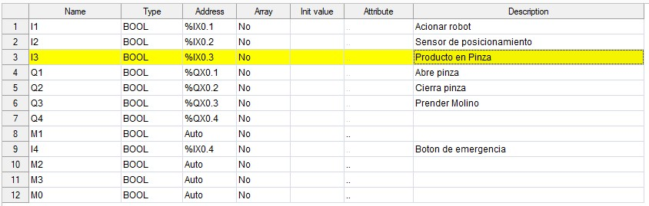

Figura 21. Declaración de variables.

Dentro de nuestra programación Ladder tenemos el siguiente programa.

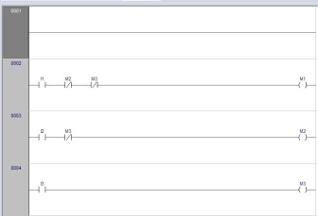

Figura 22. Programación Ladder.

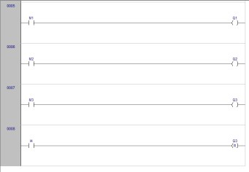

Figura 23. Programación Ladder.

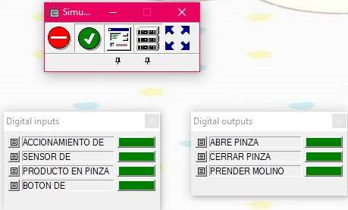

Figura 24. Simulación de PLC.

**Herramienta usada para el robot.**

**Robot MiRHook 100.**

**Carrito H-3750**

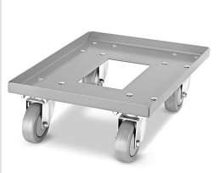

Figura 25. Carrito H-3750.

**Mueva con facilidad hasta 6 contenedores estibados a la vez.**

* Borde de 1" mantiene los contenedores seguros.
* Resistente calibre 13 soporta el uso pesado.
* Ruedas giratorias de poliuretano de 4".

**Kawasaki RS050N.**

**PGN-plus-P**

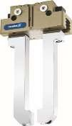

Figura 26. PGN-plus-P

**Denominación**

Pinza paralela eléctrica universal de dos garras con lubricación permanente, gran fuerza de agarre y elevada absorción de par gracias al uso de una guía deslizante de dentado múltiple.

**Campo de aplicación**

Pinza universal neumática para la manipulación de piezas en aplicaciones diversas. Aplicación universal en entornos limpios y poco sucios. Versiones especiales disponibles para entornos sucios.

**Ventajas y beneficios**

**Guía deslizante multidentada robusta**

* Para una manipulación precisa **Posibilidad de momentos elevados**
* Apropiada para el empleo de dedos largos

**Cámaras de lubricación en la guía multidentada**

* Garantiza la seguridad del proceso e intervalos de mantenimiento prolongados **Máxima superficie del pistón**
* Para fuerzas de agarre máximas

**Montaje por dos lados y en tres direcciones de atornillado distintas**

* Para el montaje universal y flexible de la pinza

**Suministro neumático a través de conexión directa sin tubos o a través de conexiones roscadas**  Para el montaje universal y flexible de la pinza

**Amplia gama de accesorios para sensores**

* Para numerosas tareas de detección y control de la posición de la carrera

**Varias opciones**

* Para una adaptación exacta a sus aplicaciones específicas (protección contra el polvo, temperaturas elevadas, corrosión y mucho más) **Diseño de instalaciones del robot.**



Figura 27. Instalación de MiRHook 100.



Figura 28. Robot MiRHook 100.

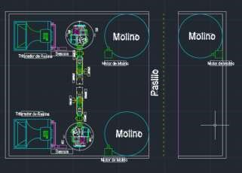

Figura 27. Instalación de Kawasaki RS050N.



Figura 28. Instalación del robot en el área de molinos Kawasaki RS050N.

**Costos y justificación**

|  |  |  |  |
| --- | --- | --- | --- |
| Artículos | Costos | **Costos en dólar** | Justificación |
| MiRHook 100 | $309,753.35 MXM | $15,497.66 DLL | **Este es el costo de inversión ya que el robot incluye su herramienta que**  **necesitaremos para que el robot**  **desempeñe el trabajo, además de que**  **cuenta con manuales de usuario, guías de errores y diseños CAD.** |
| Kawasaki RS050N | $309,800.12 MXM | $16,305.26 DLL | **Elegimos este precio ya que el robot incluye su herramienta que**  **necesitaremos para que el robot**  **desempeñe el trabajo, además de que**  **cuenta con manuales de usuario, guías de errores y diseños CAD.** |
| KV-700 | $7,800 MXM | $390 DLL | **Se escogió el PLC ya que también incluye el programa TIA.** |
| HMI | $7,000 MXM | $350 DLL | **El HMI incluye sus conexiones y cableado así como manual de instalación** |
| Total | **$634,335.47 MXM** | **$33,386.07 DLL** |  |

Tabla. Costos de la instalación del sistema robótico.

**Simulación.**

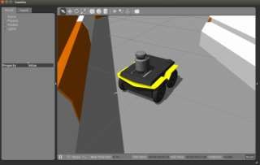

Figura 29. Simulación aproximada al robot MiRHook 100.

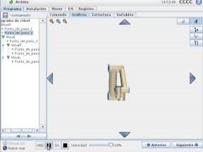

Figura 30. Simulación del trabajo del Robot Kawasaki RS050N.

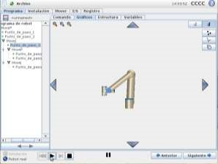

Figura 31. Simulación Robot Kawasaki.

## **CONCLUSIONES**

**Mario Alcalá Villagómez.**

Muchas industrias están muy automatizadas, o bien utilizan tecnología de automatización en alguna etapa de sus actividades. Sistemas por computadora para planear colecta de datos y toma de decisiones para apoyar las actividades manufactureras.

Contamos con tres tipos de automatización.

***La automatización fija*** es la más básica de todas donde su proceso es el más simple se utiliza cuando el volumen de producción es muy alto, económico. ***La automatización programable*** es el nivel medio en cuanto a esto y se caracteriza por no ser alto el volumen de producción está diseñado para adaptarse a las variaciones de configuración del producto; ésta adaptación se realiza por medio de un programa (Software). ***La automatización flexible*** es la más alta en los niveles. Es una combinación de ambos sistemas flexibles poseen características de la automatización fija y de la automatización programada.

**Alejandro Almaraz Quintero.**

El proyecto que realizamos ha contribuido de manera muy importante para nuestro proyecto además para la implementación de nuevos procesos para la industria mexcan. Resaltar los puntos que hay que cubrir y considerar para llevar a cabo una implementación. Nos deja muchas cosas importantes que reflexionar y muchas otras las ha reforzado como puntos angulares para llevar a cabo una buena implementación para nuestra carrera y nuestra vida laboral.

**Jonathan Fonseca Camarena.**

El uso de productos autómatas permitirá a la empresa realizar sus actividades de manera más rápida, precisa, y con menores costos, además de brindarles mayor seguridad a la planta y cualquier lugar en que dichas máquinas se deseen usar.

De igual forma, en el presente trabajo demostramos el error que cometen varias personas al pensar que las máquinas autómatas y los robots perjudicaran a la sociedad. Sin embargo, como ya mencionamos previamente, en el momento de diseñar los robots y potencializar las actividades humanas por medio de las máquinas, y los resultados hasta ahora se han visto reflejados de una manera positiva. Por último, agregar que tan solo debemos darle entrada a la tecnología en nuestra sociedad, para así permitir un desarrollo más fácil, rápido y eficaz.

**Víctor Fabián Hernández Vidrio.**

Durante la elaboración de este proyecto presentamos importantes fallas en la parte del diseño por la falta de la practica en cuestión de las herramientas que alguna vez manejamos durante cursos anteriores como lo fue AutoCAD, que para la elaboración de los diseños realizados tuvimos que hacer un repaso general de lo aprendido anteriormente, para poder lograr los diseños correspondientes a lo que se deseaba dar a entender con el CAD, sumado a eso le implementamos los nuevos conocimientos adquiridos como lo fueron los sensores que se utilizan para los robots y su mejor entendimiento para que no se tenga una falla en cuestión de que la pinza fuera a aplastar la caja donde caerá el material reciclado y para ello, se ponen los sensores correspondientes, además de eso aprendimos a ser más detallados a la hora de seleccionar algún robot, primero tomando en cuenta lo que se requiere y después viendo las posibilidades que tiene la empresa.

**Lisbeth Martínez Velásquez.**

En esta práctica se observó desde un principio la automatización del área de molinos en la empresa mexcan. Al analizarla y comprenderla nos dimos cuenta que se podrían adaptar robots en dicho proceso. Analizando su proceso se pudo obtener el resultado esperado. La parte más difícil fue en su simulación, ya que al estarlo simulando fue complicado porque los movimientos no eran tan adaptables y se movían de manera errónea el lugar destinado para su trabajo.

El cual dicho trabajo era bajar el brazo robótico, regresar, mover en dirección circular, bajar, dejar el costal, subir y volver a regresar a su lugar. Fue un proceso que, para algunos es algo muy sencillo, pero parea mi fue un proceso difícil y tedioso.

**Nadia Sarahi Murguia Chavez.**

En conclusión, mediante el estudio y comparación de las diversas marcas de robots, así como los diferentes tipos de robots que estudiamos pudimos seleccionar el que mejor que adaptaba al trabajo del traslado de la resina y la colocación de esta en la mezcladora, sin olvidar mencionar que la comparación de los PLC, HMI, e incluso el proveedor que donde podríamos comprarlos, ver la manera más económica en que le presupuesto y el costo no fuera demasiado elevados, mediante las dos propuestas podemos ver que el automatizar el área de molinos no se complicado pero la dificultad de todo el trabajo es ver la manera cual es el producto que se adapte a lo que quieres automatizar y sea la mejor conveniente tanto en precio como en calidad.

## **BIBLIOGRAFIA**

## Bibliografía

EXSOL. (12 de ENERO de 2019). *AUTOMATIZACION INDUSTRIAL*. Obtenido de

AUTOMATIZACION INDUSTRIAL: http://www.exsol.com.ar/automatizacion-industrial/

INDUSTRIAL PLASTIC. (12 de ENERO de 2019). *PLACTICO* . Obtenido de PLASTICO:

https://es.made-in-china.com/co_camelmachinery/product_Industrial-Plastic-Drying-VerticalColor-Mixer_rynieshng.html

INTEREMPRESAS. (12 de ENERO de 2019). *INFORME GENERAL*. Obtenido de INFORMA GENERAL: http://www.interempresas.net/Plastico/Articulos/8174-Informe-general-sobretrituracion-en-la-industria-de-inyeccion-de-plasticos.html

INTEREMPRESAS. (20 de ENERO de 2019). *PLASTICOS ARTICULOS*. Obtenido de PLASTICOS ARTICULOS: http://www.interempresas.net/Plastico/Articulos/197049-Los-molinostrituradores-en-el-proceso-de-reciclaje-de-plasticos.html

KAWASAKI . (10 de MAYO de 2019). *ROBOTIC KAWASAKI*. Obtenido de ROBOTIC KAWASAKI:

https://robotics.kawasaki.com/en1/products/CAD-disclaimer/

KEYENCE. (20 de ENERO de 2019). *KEYSEN*. Obtenido de KEYSENCE:

https://www.keyence.com.mx/support/user/plc/faq/list.jsp?faq_c1=PLC&faq_c2=KV-

7500/7300&faq_c3=Software%20(KV%20STUDIO)

MOBILE INDUSTRIA ROBOTS A/S. (20 de ENERO de 2019-2020). *MiR*. Obtenido de MiR:

https://www.mobile-industrial-robots.com/en/products/mirhook100/

MONOGRAFIAS. (12 de ENERO de 2019). *TRITURADORA PLASTICO*. Obtenido de TRITURADORA PLASTICO: https://www.monografias.com/trabajos102/trituradoraplastico/trituradora-plastico.shtml